А18 ВЛИЯНИЕ ЭКОЛОГИЧЕСКИХ ФАКТОРОВ НА ОРГАНИЗМЫ.
А19 ЭКОСИСТЕМНАЯ ОРГАНИЗАЦИЯ ЖИВОЙ ПРИРОДЫ. БИОСФЕРА. УЧЕНИЕ ОБ ЭВОЛЮЦИИ ОРГАНИЧЕСКОГО МИРА.

ТЕОРИЯ
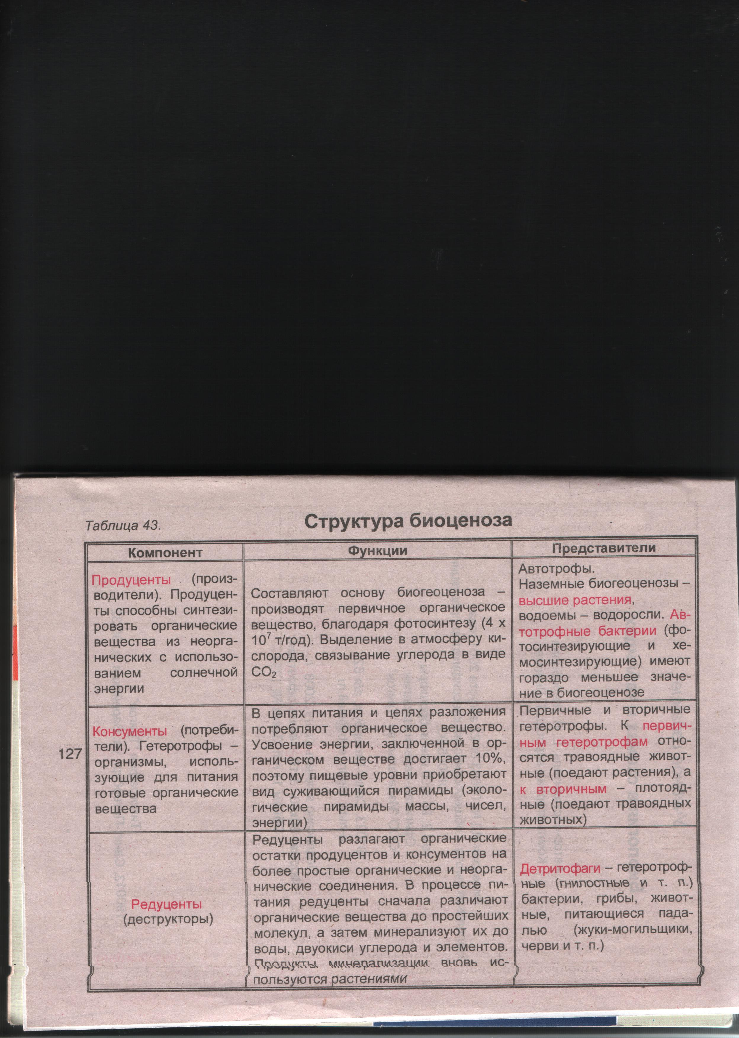
ВОПРОСЫ И ЗАДАНИЯ
- Совокупность видов, приспособленных к совместному обитанию на общей территории, представляет
1) биогеоценоз 2) царство 3) популяцию 4) тип
- Что представляет собой дубрава, заселенная разнообразными видами растений, животных, грибов, бактерий
1) агроценоз 2) систему органического мира 3) биогеоценоз 4) биосферу
- Биогеоценоз – это совокупность взаимосвязанных
1) компонентов живой и неживой природы 2) животных одной популяции
3) организмов одного вида 4) совместно обитающих организмов разных видов
4. Естественный биогеоценоз, который заселен приспособленными к совместному обитанию видами растений и животных, - это
1) поле кукурузы 2) водоем 3) оранжерея 4) плодовый сад
5. Агроценоз – искусственное сообщество, в котором
1) круговорот веществ замкнутый 2) встречается большое разнообразие видов
3) все организмы приспособлены к совместному обитанию
4) человек регулирует численность видов
6. Волки выполняют в биогеоценозе роль санитаров и регулируют численность
1) белок 2) сов 3) зайцев 4) медведей

- Вследствие нерегулируемого отстрела волков возможно
  - распространение среди них массовых заболеваний
  - увеличение численности их конкурентов
  - уменьшение их пищевых ресурсов
  - снижение численности копытных
- Организмы – производители, потребители и разрушители органического вещества – это звенья
1) биогеоценоза 2) царств живой природы
3) уровней организации живой природы 4) системы органического мира
- Причинами смены одного биогеоценоза другим являются
1) сезонные изменения в природе 2) изменения погодных условий
3) колебания численности популяций 4) изменения среды обитания в результате жизнедеятельности
- Водоросли – важный компонент водной экосистемы, т.к. они
  - способствуют очищению воды
  - используют органические вещества в процессе дыхания
  - способствуют зарастанию водоемов и их заболачиванию
  - обогащают воду кислородом и создают органические вещества
- Микроорганизмы, живущие в содружестве с другими организмами, называют
1) паразитами 2) сапрофитами 3) хищниками 4) симбионтами
- Тип взаимоотношений организмов со сходными потребностями называют
1) конкуренцией 2) паразитизмом 3) хищничеством 4) симбиозом
- Примером взаимоотношений паразит-хозяин служат отношения между
1) раком отшельником и актинией 2) лягушкой и комаром
3) человеческой аскаридой и человеком 4) кукушонком и другими птенцами в гнезде
- Какие абиотические факторы являются важными для обыкновенной щуки в реке
1) водоросли 2) караси 3) заросли тростника 4) кислород и углекислый газ
- Выберите абиотический фактор
  - конкуренция растений за использование питательных веществ
  - влияние растений на жизнь животных 3) сезонные изменения в природе
4) загрязнение окружающей среды человеком
- Лесной пожар – абиотический фактор, который способствует
1) накоплению перегноя в почве 2) появлению длинных цепей питания
3) обогащению воздуха азотом 4) смене природного сообщества
- Вытаптывание отдыхающими растений в парке – это пример фактора
1) абиотического 2) биотического 3) антропогенного 4) сезонного
- Главным фактором, ограничивающим рост травянистых растений в еловом лесу, является недостаток 1) света 2) тепла 3) воды 4) минеральных веществ
- Растения верхнего яруса выступают для растений нижнего яруса в качестве фактора
1) абиотического 2) биотического 3) антропогенного 4) сезонного
- Из перечисленных животных в двух средах жизни обитает
1) дождевой червь 2) кашалот 3) майский жук 4) крот
- К производителям органических веществ относят
1) водоросли 2) грибы 3) сапрофитные бактерии 4) плотоядных животных
- Начальное звено в пищевых цепях составляют растения, т.к. они
1) служат пищей для животных 2) испаряют много воды через устьица
3) широко распространены в природе 4)образуют органические вещества из неорганических
- Клевер луговой в сообществе луга –
1) производитель органических веществ 2) относится к гетеротрофным организмам
3) потребитель органических веществ 4) занимает второе место в цепи питания.
- Какая из приведенных пищевых цепей составлена правильно
  - пеночка-трещотка – жук листоед – растение – ястреб
  - жук-листоед – растение – пеночка-трещотка – ястреб
  - растение – жук-листоед – пеночка-трещотка – ястреб
  - пеночка-трещотка – ястреб – растение – жук-листоед

